I skovens dybe, stille ro
Tekst: Fritz Andersen, 1864
Melodi: Folkemelodi
I skovens dybe, stille ro,
hvor sangerhære bo,
hvor sjælen lytted mangen gang
til fuglens glade sang,
der er idyllisk stille fred
i skovens ensomhed,
og hjertets længsler tie her,
hvor fred og hvile er.
Hør landsbyklokken lyder ned,
bebuder aftenfred,
småfuglen, før den går til blund,
end kvidrer lidt en stund.
I mosen kvækker højt en frø,
stærkt damper mark og sø,
nu klokken tier, - aftnens fred
sig stille sænker ned.

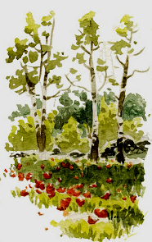

Marie Madsen
13. april 1952 – 2. august 2019
⬥
Bisættelse og mindehøjtidelighede 31. august 2019

Program
Indgangsmusik
”Common Threads” af Bobby McFerrin

Solosang ved Christina
“Gracias a la vida” af Mercedes Sosa
”Jag vill tacka livet”, svensk tekst Brita Åhman

Velkomst
ved ceremonileder Ole Morten Nygård,
Humanistisk Samfund

Mindetale for Marie ved Ole Morten Nygård

Fællessang
”I skovens dybe stille ro”

Mindeord ved Maries søster, Lillian Højen

Digt
”Lev i dag” af Halfdan Rasmussen

Kondolencer ved Maries bror, Hans Henrik

Solosang ved Christina
”Natten er så stille” af J. L. Heiberg og C.E.F. Weyse

Afslutning
Udgangsmusik
”What a Wonderful World” ved Louis Armstrong
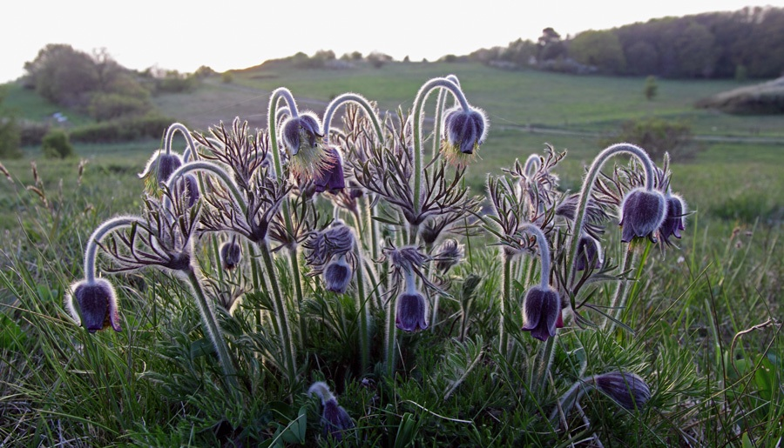

Efter bisættelsen er alle velkomne til mindehøjtidelighed med gravkaffe og kage i Kulturhuset på Algade 23.
Man kan gå derhen ad Gartnergade og Møllegade på cirka 10 minutter.

⬥

Blomsterne vil efter ceremonien blive anbragt på fællesgraven, da Marie ønskede at blive kremeret.
Asken vil senere blive nedsat på familiens gravsted i afdeling Syd-4 på Vestre Kirkegård
af den nærmeste familie.


